露營場申請執行疑義-常見問答FAQ
112年2月2日修正
項次 | 議題 | 回復
 | 非都市土地農牧/林業用地申請露營場，露營場範圍露營相關設施10%及其餘90%分別可做何種使用? | 1.依據「非都市土地使用管制規則」第6條附表1，容許使用項目「露營相關設施」，其許可項目包含營位設施、管理室及衛生設施，另依「露營場管理要點」第2點規定，營位設施指露營場內供露營活動之帳篷、停放領有牌照之露營車及供裝載露營用具使用之附掛拖車區域或臨時性建築物等。  2.有關露營場範圍內之營位設施(例如PC鋪面、木棧板等)，或設置衛生設施、管理室等固定設施，均應認定屬露營相關設施計入10%予以計算。  3.至其餘90%土地，依據「露營場管理要點」第7點規定，應維持現況合法使用，故不得有其他違規行為或違反土地使用管制規定之情事。依據行政院農業委員會表示雖未要求應作農業或林業使用，惟相關露營活動行為仍應朝低度利用、不開挖整地或不變更地形地貌及可恢復農牧及林業使用之原則。又露營場使用地如為林業用地，除應符土地使用管制規定外，應維持一定程度林木覆蓋，以維護山林環境與資源。
 | 農民可否申請經營露營場?如農民經營露營場，其原有農保資格、請領老農津貼等資格是否受影響? | 1.我國社會保險係採職業分立原則，農保係從事農業生產工作者之職域性社會保險。依據從事農業工作農民申請參加農民健康保險認定標準及資格審查辦法(簡稱農保審查辦法)規定符合無農業以外專任職業規定，且從事農業生產工作達一定面積或規模之農民，得參加農民健康保險。  2.農保被保險人倘申請設立露營場而為商業負責人，因具農業以外專任職業，自不得繼續參加農保；倘被保險人僅提供部分土地作露營場，未具農業以外職業且實際從事農業生產工作，仍符合農保審查辦法規定時，得繼續參加農保。  3.已領取老農津貼者，如因故無法繼續從事農業工作，雖無法再參加農保，但老農津貼仍可繼續領取，不受影響。
 | 已核准興建農舍使用之農地(已有農舍套繪之農地)，可否再申請設置露營場? | 依據「農業用地興建農舍辦法」第9條第2項第3款規定：「申請興建農舍之農業用地...供農業生產使用部分之農業經營用地應為完整區塊，且其面積不得低於該農業用地面積90%。」，農舍及其農業用地應符合前開積極作農業使用之規定，故農舍坐落90%之農業經營用地，不得申請設置露營場。
 | 已核准設置露營場之農牧用地，得否再申請興建農舍? | 露營場範圍係供露營活動使用，不符合農業使用之定義，故申請露營場範圍內之農地，亦不得申請興建農舍。
 | 特定農業區得否設置設置露營場？ | 經查土地使用分區為特定農業區，則該區域之農業用地，屬優良農地（行政院農業委員會107年7月10日農企字第1070013001號），次查優良農地為不得設置露營場之19種環境敏感地區。
 | 申請農地容許作露營場使用，是否需應擬具農業用地變更使用說明書? 該說明書是否有簡化之程序? | 依行政院農業委員會111年10月31日農企字第1110247553號函表示：按「露營場管理要點」第6點附件3非都市土地許可使用申請書規定，申請案件應檢附使用計畫書(包含土地使用配置圖及位置示意圖)。復按同要點第6點附件4非都市土地許可使用審查表規定，目的事業主管機關受理露營場之許可使用案件，已於該審查表將露營場設置應避免影響周遭環境之相關審查事項，納入審查內容及查核事項欄，並分工明定應送會農業單位及有關單位共同會審。是以，針對「農業主管機關同意農業用地變更使用審查作業要點」第3點第2項規定，就農業用地變更使用說明書(簡稱農變說明書)應說明事項，經查已可於「露營場管理要點」附件及審查表予以查核確認，爰基於簡政，不再由申請人另行擬具農變說明書。
 | 申請露營場使用之農地是否須繳交農地變更回饋金? | - 依據「農業發展條例」第12條第1項規定，農業用地變更為非農業使用時，應視其事業性質，繳交回饋金。農地設置露營設施屬農業用地變更作非農業使用性質，故應依「農業用地變更回饋金撥繳及分配利用辦法」規定，繳交農業用地變更回饋金。  - 惟倘露營場位於山坡地範圍者，依「森林法」第48條第1項規定，山坡地開發利用應繳交回饋金，故位於該類地區之露營場，應依據「山坡地開發利用回饋金繳交辦法」核課山坡地開發利用回饋金。  - 惟考量原鄉地區露營場以不開挖整地及變更地形地貌，以及露營場於農牧用地及林業用地之設施面積已限縮不得超過10%，並以660平方公尺為限，屬對環境影響較輕之低度開發，爰對於山坡地開發利用回饋金之核課基準，行政院農業委員會將另案通函解釋。
 | 農地變更回饋金計算方式為何? | 農業用地變更回饋金之繳交基準，係以「露營相關設施面積」與核准使用當期公告土地現值乘積50%為計算基準。
 | 利用存有既有合法建物或設施之農牧/林業用地申請設置露營場，如其已依規繳交農變回饋金或山坡地開發利用回饋金，相同設施物變供露營場使用是否需再繳納回饋金？ | - 已依「山坡地開發利用回饋金繳交辦法」規定，繳交山坡地開發利用回饋金者，免依農變回饋金辦法繳交回饋金。  - 露營場原有建物及設施，倘已繳交農變回饋金或山坡地開發利用回饋金，於申請露營場許可時免再繳交。
 | 現有農牧/林業用地上已經有農機室、倉庫、溫室….等構造物，是否可再申請露營場設置? | - 申請露營場範圍內之農業用地，倘已存在申請有案之農業設施，因依「申請農業用地作農業設施容許使用審查辦法」第33條規定，農業設施及其坐落之農業用地應依核定計畫內容使用；未依計畫內容使用者，原核定機關得廢止其許可。  - 倘露營設施經觀光單位審查屬得申請核准設置者，顯示該農業設施不再依核定計畫內容使用，依行政院農業委員會建議採廢舊立新原則，於核發露營設施許可時，由農業單位廢止農業設施容許使用同意文件。
 | 已核准設置露營場之農牧用地，得否再申請設置農業設施？ | 露營場範圍內申請許可設置露營相關設施，係作為露營活動使用，已不具農業經營之合理性及必要性，故不得再依據申請「農業用地作農業設施容許使用審查辦法」申請農業設施。
 | 農牧用地，如僅以部分土地設置，是否影響該筆土地原農業使用認定? | 農業主管機關核發之農業用地作農業使用證明書，係採「整筆」土地，予以審認，故農業用地如有部分土地作露營場使用，將影響該筆土地作農業使用之認定。
 | 林業用地依規申請露營設施容許設置者，是否須先依森林法第6條規定辦理，由地方農業主管機關報請中央主管機關會同中央地政主管機關核准後，始得申請露營場容許使用? | 1.按森林法第6條第2項規定：「經編為林業用地之土地，不得供其他用途之使用。但經徵得直轄市、縣(市)主管機關同意，報請中央主管機關會同中央地政主管機關核准者，不在此限。」，所稱「供其他用途之使用」當指非供林業使用。另依非都市土地使用管制規則第6條附表一，林業用地之容許使用項目共22項，其中包括屬行政院農業委員會林務局業務職掌為林業使用(造林、苗圃)、林業設施、森林遊樂設施及自然保育設施等4項為林業使用，其餘(包括露營相關設施)則非屬林業使用。  2.查交通部觀光局於訂定「露營場管理要點」前，就林業用地部分，已充分徵詢行政院農業會林務局(林業用地主管機關)之意見，並限制林業用地上得設置露營設施之項目及規模，且不得位於國有林事業區及保安林等環境敏感地區，惟考量非都市土地使用管制規則第6條附表1，林業用地容許使用項目：「露營相關設施」之許可使用細目「營位設施」、「衛生設施」係列為「需經目的事業主管機關、使用地主管機關及有關機關許可使用細目」，故針對林業用地部份，仍應踐行森林法第6條第2項、第3項及第4項準用第2項規定程序為妥。
 | 既有露營場，先行開挖整地及變更地形、地貌，如何再申請水土保持證明？ | 1.依「水土保持法」第12條規定，於山坡地範圍從事同條第1項各款開發行為，水土保持義務人應先擬具水土保持計畫，送目的事業主管機關轉請主管機關審核後實施。倘挖方及填方加計總和或堆積土石方分別未滿2000立方公尺者，依「水土保持計畫審核監督辦法」第3條規定，其水土保持計畫得以簡易水土保持申報書代替。  2.於山坡地範圍設置露營場，倘涉及「水土保持法」第12條第1項各款行為與開挖整地，水土保持義務人應先擬具水土保持計畫送目的事業主管機關轉送主管機關審核，故水土保持計畫係配合目的事業開發行為應實施水土保持處理與維護所為，其目的係為降低開發行為對水土資源之衝擊，以確保國土安全。  3.倘現況為先行開挖整地及變更地形、地貌或已有設置營位設施、衛生設施及管理室等設施，仍應依規定提送水土保持計畫送審，並依露營場管理要點規定及程序辦理，以求實體及程序之完備。
 | 露營場需申請水土保持計畫範圍係為全場域或僅變更地形地貌部分？ | 露營場需申請水土保持計畫範圍，應與目的事業主管機關核可露營場申請範圍相符，由目的事業主管機關受理後，將水土保持計畫轉送主管機關審核。
 | 水土保持申請補正作業是否涉及違反水土保持法？ | 1.露營場之開發行為，如有違反「水土保持法」情形，主管機關依同法第33條規定，裁處新臺幣6至30萬元罰鍰及限期改正，如有竊占或致生水土流失等情事，則依該法第32條規定移送法辦，又依同法第35條及同法施行細則第38條規定，其查報、取締、制止及裁罰，係屬當地直轄市、縣（市）政府權責。  2.露營場如已先行開挖整地、變更地形、地貌或已有設置營位設施、衛生設施及管理室等設施，後續申請補正作業，因個案現況不同，露營場先行開發是否違反水土保持法，由當地直轄市、縣（市）政府現地勘查後本權責核處。
 | 既有露營場是否須補辦水保計畫，其認定標準為何?使用現況得否以111年7月20日作為時間認定基準? | 1.依水土保持法第12條規定，於山坡地範圍從事同條第1項各款開發行為，水土保持義務人應先擬具水土保持計畫，送目的事業主管機關轉請主管機關審核後實施。依水土保持計畫審核監督辦法(下稱審監辦法)第5條規定，露營場如屬中央機關興辦者，水土保持計畫由行政院農業委員會審核，餘則由當地直轄市、縣(市)政府審核。  2.為因應露營場管理要點第9點第5款規定，行政院農業委員會水土保持局於111年10月13日公告水土保持計畫(露營場適用)格式，新設或既有露營場，皆應依水土保持法第12條規定擬具水土保持計畫，由目的事業主管機關受理後，送請主管機關審核，若符合簡易水土保持申報書適用種類及規模，從其規定；倘為水土保持計畫規模，新設及既有露營場皆依水土保持計畫內容(露營場適用)格式製作，以求實體及程序之完備。故水土保持計畫係配合目的事業開發行為應實施水土保持處理與維護所為，其目的係為降低開發行為對水土資源之衝擊，以確保國土安全。  3.為使露營場合法化，並符合露營場管理要點規定，無論新設或是既有露營場皆須依水土保持法第12條規定擬具水土保持計畫或簡易水土保持申報書，故無以111年7月20日作為時間認定基準。
 | 露營場完工內容與原許可配置方案不同，是否申請變更許可後再予核准登記? | 如露營場完工內容與原申請計畫書不同，應俟申請者完成變更許可後再核准登記。
 | 都市計畫農業區可否直接申請設置露營設施? | - 都市計畫農業區之使用，依都市計畫法省、市施行細則規定辦理（在直轄市由直轄市政府訂定；省為內政部訂定），請向所在地都市計畫主管機關查明。  - 適用地區為縣(市)之「都市計畫臺灣省施行細則」第29條規定，都市計畫農業區得申請休閒農業設施，露營設施屬允設項目之一，由農業主管機關認定，並依目的事業主管機關所定相關法令規定辦理。
 | 都市計畫保護區可否直接申請設置露營設施? | - 都市計畫保護區之使用，依都市計畫法省、市施行細則規定辦理（在直轄市由直轄市政府訂定；省為內政部訂定），請向所在地都市計畫主管機關查明。  - 例舉適用地區為縣(市)之「都市計畫臺灣省施行細則」第27條規定，都市計畫保護區經縣(市)政府審查核准，得設置臨時性遊憩及露營所需設施。
 | 都市計畫保護區申請設置露營場有無使用面積限制? | 都市計畫保護區申請設置臨時性遊憩及露營所需設施之使用面積，為直轄市、縣(市)政府訂定，應請向所在地都市計畫主管機關查明。
 | 有關「露營場管理要點」附件一露營場設置之土地使用管制檢視流程圖，其中都計部分核發土地使用許可文件之「無妨礙都市計畫證明或露營設施容許使用證明等土地使用分區證明文件」，其中「無妨礙都市計畫證明」或相關「證明」文件是否得以「經查符合土地使用管制相關法規規定」的意見書取代出具「無妨礙都市計畫證明」。 | 有關申請設置露營設施之場所是否符合所在地都市計畫土地使用管制規定之許可文件，得以函文替代。
 | 管理室/衛生室需申請建照，惟部分山區基地未鄰接建築線，林業用地亦不得申請私設通路容許使用，為解決基地通路及後續建築許可問題，請照時得否放寬以免鄰方式處理? | - 依「建築法」第99條之1規定，實施都市計畫以外地區或偏遠地區建築物之管理得予簡化，不適用建築法全部或一部之規定；其建築管理辦法，得由縣政府擬訂，報請內政部核定之。  - 有關免指定建築線之處理方式，可由縣政府依上述規定考量當地實際環境情況與需求，另行訂定簡化辦法報內政部核定。
 | 臨時性建築物定義為? | 查「露營場管理要點」之逐點說明，已有說明臨時性建築物，係依據「建築法」第99條、第4條規定，且訂有使用期限供臨時性使用之構造物或雜項工作物，由直轄市、縣（市）政府訂定臨時性建築物管理規定管理者。
 | 既有的露營場之遮雨棚、管理室、衛浴設施之建物，其高度3公尺之計算係按屋頂還是滴水高度？ | 建築物高度檢討，依「建築技術規則」建築設計施工編第1條第9款規定辦理。
 | 露營場內搭建之雨棚區（無牆面）其高度如何計算？ | 建築物高度檢討，依建築技術規則建築設計施工編第1條第9款規定辦理。
 | 針對地方政府提出露營設施樣態分類（7類）建議，是否符合建築法規之規範? | - 依「建築法」第4條規定，建築物為定著於土地上或地面下具有頂蓋、樑柱或牆壁，供個人或公眾使用之構造物或雜項工作物。  - 依上述定義，案例編號1至3為可拆卸式帳棚及可移動之露營車，非屬建築法所稱建築物，案例編號7為固定式棚架，屬建築物應申請建築許可；另案例編號4至6為半固定式露營設施並配置簡易浴廁，是否屬建築物疑義宜查明個案申請事實，由直轄市、縣（市）政府認定核處(詳附件)。
 | 露營場內管理室、衛生設施，須取得建築許可後始得使用，其應以何種建築物使用類組核准使用? | 依「建築物使用類組及變更使用辦法」第2條，附表一建築物之使用類組、組別及其定義規定，經該管目的事業主管關認定為供處理一般事務之場所屬G-2組別，如認定係供日常服務之場所則屬G-3組別，涉個案事實認定。
 | 露營場內管理室、衛生設施，須取得建築許可後始得使用，其應以何種建築物使用類組核准使用?達到何種規模須依「建築法」77條規定辦理建物公安申報? | 依規定應辦理建築物公共安全檢查簽證申報之類組及其規模，G-2、G-3類組均為500平方公尺以上。
 | 依「各類場所消防設備設置標準」，露營場屬何類場所?合法設置後場所內消防規定之參考方向為何?是否針對該類場所另研訂相關消防指引規範? | - 按「消防法」第6條第1項：「本法所定各類場所之管理權人對其實際支配管理之場所，應設置並維護其消防安全設備；場所之分類及消防安全設備設置之標準，由中央主管機關定之。」查「各類場所消防安全設備設置標準」(下稱設置標準)第12條，露營場非屬設置標準規定之用途分類場所。  - 按「消防法」第10條第1項：「供公眾使用建築物之消防安全設備圖說，應由直轄市、縣(市)消防機關於主管建築機關許可開工前，審查完成。」復按「消防法」第6條第1項所定各類場所係指定著於土地上或地面下具有頂蓋、樑柱或牆壁，供個人或公眾使用之建築物或構造物為對象；爰露營場內之營位設施、衛生設施及管理室如為上開建築物或構造物，且屬供公眾使用建築物之範圍者，其適用設置標準用途分類及消防安全設備檢討，應依建築主管機關許可使用執照登載用途及實際使用情形認定。  - 查內政部消防署105年12月9日消署預字第1050501358號書函請各地方消防機關針對轄內之戶外露營活動場地業者加強宣導屋外用火須有防止火花飛散之措施，並備有簡易之滅火器具(如滅火器、水桶等)及教導滅火器標示、壓力表、性能檢查日期等簡易檢查要領。  - 綜上，針對露營場內之營位設施、衛生設施及管理室之場所用途歸類及消防安全設備設置，須就其建築主管機關許可使用執照登載用途及實際使用情形認定，已有明確規範在案，另有關露營活動及場地安全部分，內政部消防署亦通函宣導內容在案，爰尚毋須另訂消防指引規範。
 | 有關「露營場管理要點」第9點第2項，具原住民身分者於原住民族地區內之部落範圍申請登記露營場之應檢附文件，其中「經管理機關查驗合格之簡易消防安全設備配置平面圖」，請內政部消防署提供相關規範俾供審查。 | 有關消防安全設備配置部分，建議參照「露營場管理要點」第9點第2項「前項第3款文件，……得以經開業之建築師、執業之土木工程科技師或結構工程科技師出具之結構安全鑑定證明文件……。」由露營場申請人委託消防專技人員進行場所消防安全設備之設計及監造，俾供管理機關查驗。
 | 露營場應遵循之環保法規為何? | - 水污染防治法  - 依據「水污染防治法」（以下簡稱水污法）第7條第1項規定，事業、污水下水道系統或建築物污水處理設施，排放廢 （污） 水於地面水體者，應符合放流水標準。另依「水污染防治法施行細則」第6條，本法第7條第1項...所稱建築物污水處理設施，係指處理建築物內人類活動所產生之人體排泄物或其他生活污水之設施。  - 由於露營區之類型及設施多元，露營場產出之污水，大多為生活污水，建議回歸目的事業主管機關依「建築技術規則」建築設計施工編第49條規定，要求業者設置污水處理設施。倘場所內有建築物及設置污水處理設施，其排放水質適用「建築物污水處理設施放流水標準」  - 此外，露營場所如有提供餐飲、住宿等，符合「水污染防治法事業分類及定義」57.餐飲業、觀光旅館（飯店）定義及適用條件，則屬水污法列管事業，其放流水應符合該業別之放流水標準。  - 另亦需遵守水污法第30條水污染管制區相關規定。  - 飲用水管理條例  - 依「飲用水管理條例」第5條規定，在飲用水水源水質保護區或飲用水取水口一定距離內之地區，不得有污染水源水質之行為。污染水源水質之行為未包括設置露營場，亦即尚無限制設置露營場。  - 但露營場在營運期間仍不得有其他污染水源水質行為，如傾倒、施放或棄置垃圾、灰渣、土石……等。  - 廢棄物清理法  - 依「廢棄物清理法」（以下簡稱廢清法）第2條規定，事業係指農工礦廠（場）、營造業、醫療機構、公民營廢棄物清除處理機構、事業廢棄物共同清除處理機構、學校或機關團體之實驗室及其他經中央主管機關指定之事業。另「指定廢棄物清理法第二條第二項之事業」與「露營場管理要點」第3點露營場設置地區相關事業為觀光遊樂業。  - 露營場位於農場、休閒農場、觀光遊樂業之經營管理地區者，屬廢清法所定義之事業，其事業活動產生非屬其員工生活產生之廢棄物，屬事業廢棄物，應依廢清法第28條規定，除再利用外，應採自行清除處理、共同清除處理或委託清除處理；事業之再利用，應依據廢清法第39條規定辦理；非屬前述定義所產生之廢棄物，屬一般廢棄物，其清理應依廢清法第14條、「一般廢棄物回收清除處理辦法」第5條規定辦理。  - 環境影響評估法  各項開發行為應否實施環境影響評估，應以開發單位向目的事業主管機關申請許可之開發行為內容，依申請時之「開發行為應實施環境影響評估細目及範圍認定標準」（以下簡稱認定標準）及行政院環境保護署依「環境影響評估法」第5條第1項第11款公告規定予以認定。上開認定標準第42條第5款「位於山坡地之露營區，申請開發或累積開發面積1公頃以上」，應實施環境影響評估。  - 空氣污染防制法：有關露營場地從事燒烤、升營火等行為，露營場地業者應妥善採取相關管理措施以符合公共安全及避免影響他人，儘量降低升營火、燒烤之頻率，以維護周邊環境及民眾健康。
 | 經查露營場管理要點第九條第二項以「原住民族地區之部落範圍」為審查要件之一，對應要點附件七之「露營場設置登記審查表」有關原住民族單位審查項目，卻以「原住民保留地」為審查要件，此兩個要件在定義標準不同，次查於實務上，原住民保留地並非全然劃歸於原住民族地區內，又原住民族地區土地範圍內亦有非原住民保留地，而部落範圍（擬以原住民族委員會出版之《台灣原住民族部落事典》認定）內也非全屬原住民保留地。爰就審查表相關審查項目係指為何？ | - 經查「露營場管理要點」第9點第2項規定：「……，如係具原住民身分者於原住民族地區內之部落範圍申請登記露營場，經露營場管理機關認定確無危險之虞，得以經開業之建築師、執業之土木工程科技師或結構工程科技師出具之結構安全鑑定證明文件，及經管理機關查驗合格之簡易消防安全設備配置平面圖替代之，並應每年報露營場管理機關備查。」其立法意旨係針對原住民族地區之特殊性，原鄉部落之既存建物多沒有合法建照等特殊問題，爰原住民族委員會前以110年7月9日函建議交通部觀光局參照「民宿管理辦法」第13條之規定，得以結構安全鑑定證明等文件替代合法使用證明文件，申請人倘欲以前開規定文件替代合法使用證明文件，直轄市、縣(市)政府即應審視申請人是否具有原住民身分者及於原住民族地區內之部落範圍申請登記露營場。  - 有關「露營場管理要點」附件7「露營場設置登記審查表」原住民族單位審查內容及查核事項一節，依「露營場管理要點」第3點規定，露營場之管理機關在直轄市為直轄市政府，在縣(市)為縣(市)政府；復依「原住民保留地開發管理辦法」第2條規定，該辦法之主管機關，在直轄市為直轄市政府；在縣(市)為縣(市)政府。直轄市、縣(市)政府為「原住民保留地開發管理辦法」之主管機關，如露營場位於原住民保留地上，直轄市、縣(市)政府即應依所轄申請人申請之案件，是否有違反「原住民保留地開發管理辦法」第15條違法轉讓或出租之規定，或有規避「原住民保留地開發管理辦法」第18條第1項而為借名登記之情形，並衡酌個案情形審視申請人是否具有原住民保留地合法使用權利。  - 至「露營場設置登記審查表」原住民族單位審查內容及查核事項內容為通案性的審查事項，申請人是否為原住民族地區內之部落範圍申請登記露營場，並以結構安全鑑定證明等文件替代合法使用證明文件申請者才需檢附，係為個案情形審查事項，故無臚列於審查事項中。  - 再依「露營場管理要點」第4點規定，倘直轄市、縣(市)政府認現行審查表有新增或修正之必要，亦可因地制宜訂定補充規定或自治法規。
 | 農牧用地及林業用地超過１公頃以上者，是否須將土地分割至１公頃以下後再申請？ | 經查依「農業發展條例」第16條略以:每宗耕地分割後每人所有面積達0.25公頃以上者，得進行土地分割。次查「非都市土地容許使用執行要點」亦無相關限制，爰農牧用地或林業用地，得於使用計畫書上明確劃定露營場申請範圍進行申請，至於土地是否分割宜由申請人依其需求評估，並建議以1地號同意1場露營場設置方式進行管制。
 | 農牧及林業用地上，那些環境敏感地區不得設置露營場？ | - 第一級環境敏感地區  - 災害敏感類型：活動斷層兩側一定範圍、特定水土保持區、河川區域、洪氾區一級管制區及洪水平原一級管制區、區域排水設施範圍等5類。  - 生態敏感類型：國家公園區內之特別景觀區、生態保護區、自然保留區、野生動物保護區、野生動物重要棲息環境、自然保護區、一級海岸保護區、國際級重要濕地、國家級重要濕地之核心保育區及生態復育區等9類。  - 資源利用敏感類型：水庫蓄水範圍、國有林事業區、保安林等森林地區、溫泉露頭及其一定範圍、水產動植物繁殖保育區或優良農地等5類。  - 第二級環境敏感地區之災害敏感類型：土石流潛勢溪流及海堤區域之堤身範圍等2類。
 | 該如何瞭解露營場所位於之環境敏感地區資訊？ | 可至內政部「環境敏感地區單一窗口查詢平台」(https://eland.cpami.gov.tw/seportal/)查詢用地所涉之環境敏感地區。

附件-營位設施分類
案例編號 | 行為態樣 | 態樣說明 | 案例照片
1 | 可拆卸 | 民眾自行搭設帳棚，活動結束後自行拆除 | 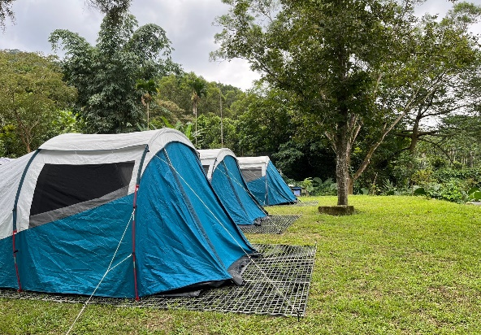
2 | 可移動 | 懸掛監理機關核發車牌之露營車 | 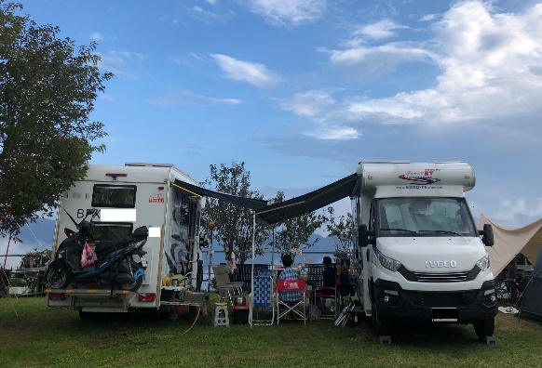
3 | 可拆卸式永久帳篷 | 業者搭好帳篷，民眾離開後不會拆卸帳篷 | 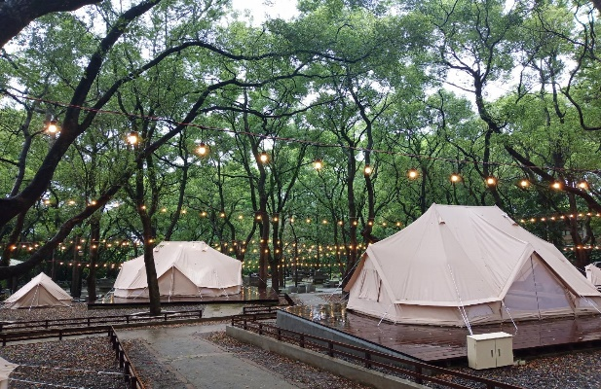
4 | 半固定(固定處可拆主體吊離) | 車輛改裝，底部輔以混凝土墩固定位置，無懸掛監理機關核發車牌 | 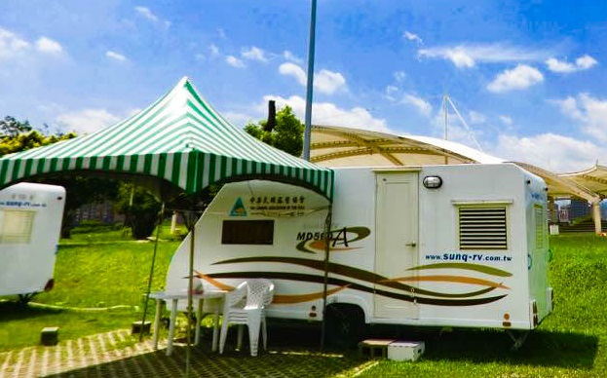
5 | 半固定(固定處可拆主體吊離) | 以充氣式或是啞管帆布等作為帳篷主體，並以適當方式固定於地面 | 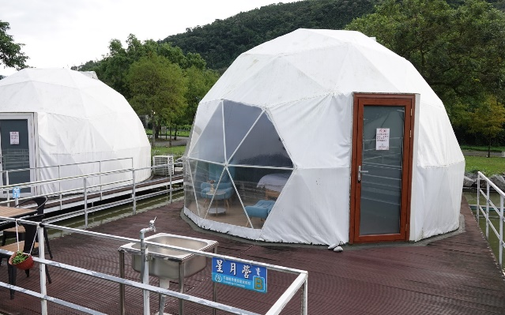
6 | 半固定(固定處可拆主體吊離) | 以水泥涵管為主體，底部輔以混凝土墩固定位置 | 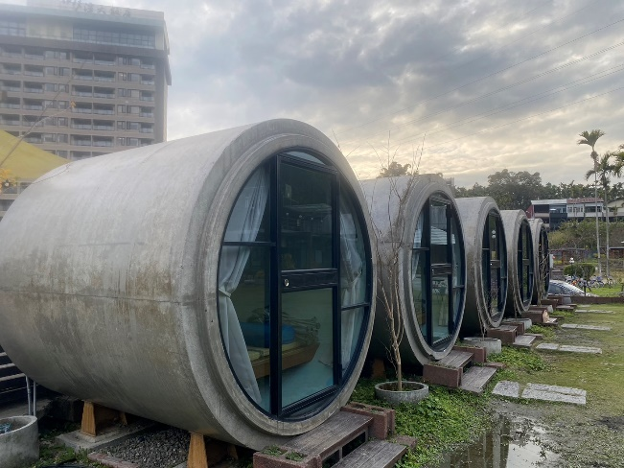
7 | 完全固定 | 固定式棚架，下方可供民眾自行搭設帳篷或作為膳食區等使用 | 